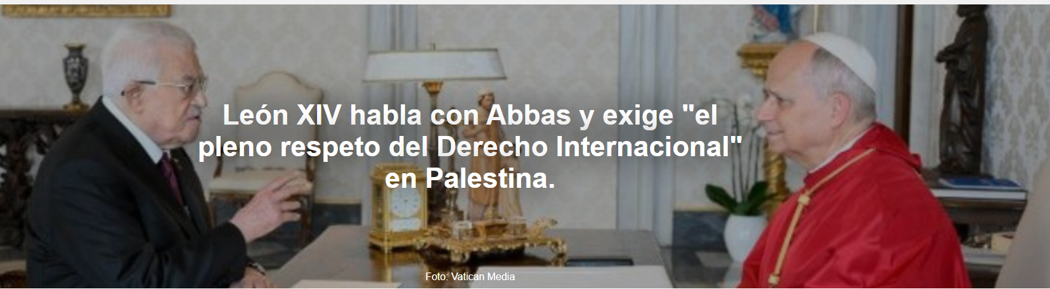

El Papa recibe una llamada telefónica del "Presidente del Estado de Palestina " para hablar sobre "los preocupantes acontecimientos en el conflicto de Oriente Medio ".

Este informe es de Jesús Bastante , publicado por Religión Digital el 16 de marzo de 2026.

El Papa León XIV sigue dando pasos hacia la tan anhelada paz en Oriente Medio . Además de sus constantes llamamientos para que cesen los ataques contra Irán , Prevost llamó por teléfono esta tarde al "Presidente del Estado de Palestina", según un comunicado de la Oficina de Prensa de la Santa Sede .

El coloquio, el segundo que celebran los dos líderes tras su encuentro el pasado mes de noviembre, fue inaugurado por Mahmoud Abbas , quien convocó al Papa para hablar sobre "los preocupantes acontecimientos en el conflicto de Oriente Medio y las condiciones de vida del pueblo palestino ".

Durante la conversación, añade el Vaticano , "el Santo Padre reiteró el compromiso de la Santa Sede con la paz", que, como concluye la nota, "debe lograrse mediante el diálogo político y diplomático y el pleno respeto del derecho internacional ".

https://www.ihu.unisinos.br/663574-leao-xiv-conversa-com-abbas-e-exige-pleno-respeito-ao-direito-internacional-na-palestina

